|  |  |  |
| --- | --- | --- |
| itu_logo | **Unión Internacional de Telecomunicaciones**  **Oficina de Normalización de las Telecomunicaciones** |  |

Ginebra, 22 de marzo de 2017

|  |  |  |
| --- | --- | --- |
| Ref.:  Contacto: | **Circular TSB 16**  TSB Workshops/SP  **Stefano Polidori** | – A las Administraciones de los Estados Miembros de la Unión;  – A los Miembros de Sector del UIT-T;  – A los Asociados del UIT-T;  – A las Instituciones Académicas de la UIT |
| Tel.: | +41 22 730 5858 |
| Fax: | +41 22 730 5853 |
| Correo-e: | [tsbworkshops@itu.int](mailto:tsbworkshops@itu.int) | **Copia**:  – A los Presidentes y Vicepresidentes de las Comisiones de Estudio del UIT-T;  – Al Director de la Oficina de Desarrollo de las Telecomunicaciones;  – Al Director de la Oficina de Radiocomunicaciones; |
| Asunto: | **Taller de la UIT sobre TV y entrega de contenidos en la red integrada de cable de banda ancha**  **Hangzhou (China), 26 de mayo de 2017** | |

Muy Señora mía /Muy Señor mío:

1 Deseo informarle que se va a celebrar un Taller de la UIT sobre **TV y entrega de contenidos en la red integrada de cable de banda ancha** en Hangzhou (China) el 26 de mayo de 2017. El Taller está coordinado con la reunión de la Comisión de Estudio 9 (*Cable y TV de banda ancha*) del 24 al 31 de mayo de 2017, cuyos detalles figuran en la [Carta Colectiva TSB 1/9](https://www.itu.int/md/T17-SG09-COL-0001).

El Taller comenzará a las 09.30 horas. La inscripción de participantes comenzará a las 08.30 horas en la entrada del lugar de celebración. En el **Anexo A** se facilita información adicional sobre la reunión.

2 Los debates se celebrarán únicamente en inglés.

3 La participación está abierta a cualquier persona de un país que sea Miembro de la UIT y desee contribuir a los trabajos. El Taller está destinado especialmente a los operadores de cable, los proveedores de servicios, los vendedores, las instituciones de investigación, las instituciones académicas, así como organizaciones de normalización regionales y nacionales, y otras organizaciones interesadas. La participación en el Taller es gratuita.

4 El evento trata de superar fronteras en lo que atañe a la entrega de contenidos para las redes de telecomunicaciones de cable de banda ancha integradas y ofrece una visión global de las tendencias y estrategias de tecnología de cable recientes.

La industria del cable, incluidos los proveedores de servicios y los fabricantes, se enfrentan a un entorno que evoluciona con rapidez y es muy competitivo, dominado por la innovación tecnológica y la demanda de los consumidores de servicios de televisión de alta definición innovadores que puedan captar a los usuarios proporcionando experiencias revolucionarias, tales como la realidad virtual y la realidad aumentada.

En este contexto, también se pide a las organizaciones de normalización que actúen con rapidez para mantenerse a la altura de estas innovaciones y elaborar normas sobre nuevas tecnologías de banda ancha y vídeo que puedan llegar a adoptarse e integrarse en productos y servicios que respondan a las necesidades del cliente.

5 El Taller se propone:

– compartir información sobre las tendencias recientes de la tecnología de banda ancha y de televisión;

– explorar estrategias para ofrecer a los usuarios experiencias de visionado cautivadoras;

– analizar las actuales actividades de normalización e identificar las carencias;

– revisar los ámbitos técnicos e identificar prioridades para las futuras actividades de normalización;

– debatir acerca de la manera en que las diversas organizaciones de normalización pueden trabajar de concierto para alcanzar estas metas.

6 Durante el taller se organizará una exposición. Se invita a los expertos a mostrar la investigación reciente en el campo de las redes por cable que interesará y animará la futura labor de normalización. Las solicitudes de los expositores se tratarán por orden de llegada, habida cuenta del espacio de exposición limitado. Se pide a los expertos interesados en mostrar su labor que presenten su solicitud para exponer antes del **15 de abril de 2017**. El formulario de solicitud puede encontrarse en la [página web](http://www.itu.int/en/ITU-T/Workshops-and-Seminars/201705/Pages/default.aspx) del taller y en el **Anexo C**, y debe entregarse al anfitrión en la dirección [ouyangfeng@abs.ac.cn](mailto:ouyangfeng@abs.ac.cn) con copia a [tsbsg9@itu.int](mailto:tsbsg9@itu.int).

7 Un proyecto de programa del taller se publicará en la [Página web](http://www.itu.int/en/ITU-T/Workshops-and-Seminars/201705/Pages/default.aspx) del taller. El taller tiene previsto tratar los siguientes temas:

a) Tendencias más recientes en el negocio y las tecnologías de televisión por cable.

b) Mecanismos y/o redes de prestación de servicios integrados (TV, contenidos y aplicaciones asociadas).

c) Tipos de servicios, experiencias y tecnologías de TV innovadores, p.e. AR, VR, 3D, TVUAD (4k/8k), hogar inteligente, IoT).

d) Terminales inteligentes integrados y/o software relacionado.

e) Plataformas de servicios convergentes para las redes de radiodifusión de banda ancha integradas.

f) Planificación, implementación e implantación de sistemas, redes y servicios de televisión por cable, especialmente para los países en desarrollo.

8 Se facilitará información actualizada relacionada con el Taller en el sitio web del evento, en la dirección <http://www.itu.int/en/ITU-T/Workshops-and-Seminars/201705/Pages/default.aspx>.

9 Para que la TSB y la organización anfitriona puedan tomar las disposiciones necesarias sobre la organización del Taller, le agradecería que se inscribiese a la mayor brevedad posible utilizando el formulario en línea (<http://itu.int/reg/tmisc/3000968>), lo antes posible y **a más tardar el 11 de mayo de 2017**. **Tenga en cuenta que la preinscripción de los participantes en los talleres se lleva a cabo exclusivamente *en línea***.

10 Le recordamos que los ciudadanos procedentes de ciertos países necesitan visado para entrar y permanecer en China. **El visado debe solicitarse al menos cuatro (4) semanas antes de la fecha de inicio de la reunión** y obtenerse en la Embajada o Consulado de China en su país o, en su defecto, en la Embajada o Consulado más próximos a su país de partida. Sírvase consultar el **Anexo B** para obtener una carta de invitación, y sea consciente de que la aprobación del visado podría causar retrasos, por lo que le rogamos presente su solicitud de visado lo antes posible.

Atentamente,

Chaesub Lee  
Director de la Oficina de  
Normalización de las Telecomunicaciones

**Anexos: 3**

**ANNEX A**

**PRACTICAL INFORMATION**

(Please see an updated version of this practical information on the [workshop webpage](http://www.itu.int/en/ITU-T/Workshops-and-Seminars/201705/Pages/default.aspx))

## Meeting Venue

Zhejiang Hotel

Hotel Reservations: +86-571-87180808

Address: No. 278 Santaishan Road, Hangzhou, Zhejiang, China

<http://www.zhejianghotel.com/en/reservation.html>

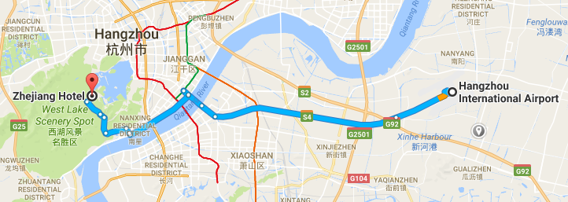

## Transportation and site information

35 km to Xiao Shan International Airport; 10 km to the railway station; 20 km to the south railway station; 0 km to the West Lake.

## Passports and Visas

All foreign visitors entering China must have a valid passport. Visitors from countries whose citizens require a visa should apply for a visa at a Chinese Embassy or consulate as early as possible and well in advance of travel.

For an invitation letter, please see **Annex B**.

## Climate (end of May in Hangzhou)

Monthly average values for temperature and precipitation in Hangzhou are given in the table below:

|  |  |
| --- | --- |
|  | **May** |
| Average max temperature | 25http://www.travelchinaguide.com/images/c-words/degree.gifC / 77http://www.travelchinaguide.com/images/c-words/degree.gifF |
| Average minimum temperature | 17http://www.travelchinaguide.com/images/c-words/degree.gifC / 63http://www.travelchinaguide.com/images/c-words/degree.gifF |
| Average precipitation | 157 mm |

## Hotels

In addition to the hotel venue, Zhejiang Hotel (see item 1 above), other close hotels are:

**5.1** Hangzhou Sunday Sunny Resort

<http://www.hzstsz-hotel.com>

Hotel Reservations: +86-571-87975888

Address: No. 200 Santaishan Road, Hangzhou, Zhejiang, China

The distance from Hangzhou Sunday Sunny Resort to the meeting venue is approximately 0.5 km.

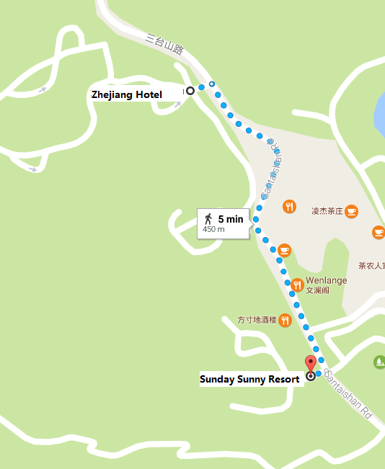

**5.2** West Lake State Guest Hotel

[http://www.xihusgh.com](http://www.xihusgh.com/Home/Index/1c7cb643-d2f7-4d1c-93bc-79fbff26c051)

Hotel Reservations: +86-571-87979889

Address: 18 Yanggongti Road, Hangzhou, Zhejiang, China

The distance from West Lake State Guest Hotel to the meeting venue is approximately 2 km.

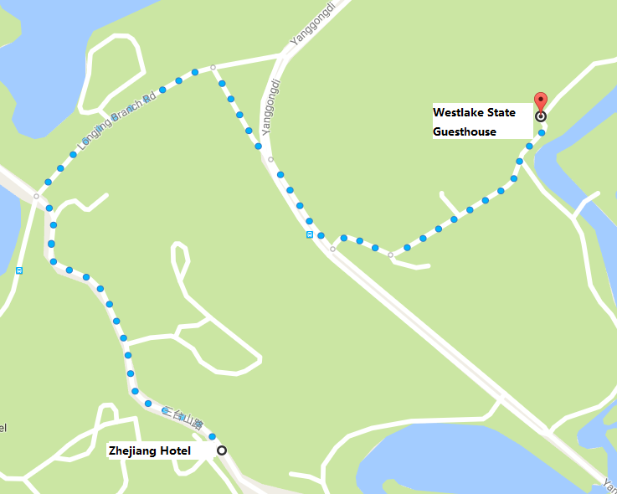

## Internet access and wireless coverage at the venue

All meeting rooms will have a wireless network with access to the Internet. Every guest room offers high-speed Internet access free of charge. Internet access will be provided using the LAN technologies listed below:

Wireless via Wi-Fi: IEEE 802.11a/n on 5.2 GHz and 802.11g/n on 2.4 GHz.

## Technical assistance

In case you have any technical problem at the venue (e.g., connecting to Internet, finding meeting rooms, etc.) please contact for help:

Mr Luo Xinqi: +86 13588774554 [luoxq@wasu.com](mailto:luoxq@wasu.com).

## Electricity

The electricity in China is generally 220V, 50 Hz. Please make sure you have the proper adapter.

**** Chinese standard

Such sockets are common in China, Australia, New Zealand and many other countries.

## Currency exchange

The currency in China is the **RMB Yuan (￥)**, the exchange rate of US$ and RMB is around 6.878. Please check the currency exchange rate in the local bank system or use the following link as a reference: <http://www.xe.com/>

## Additional information

**10.1 Mobile phone:** GSM and CDMA, WCDMA, TD-SCDMA, TD-LTE services provided by China Mobile, China Unicom and China Telecom.

**10.2 Tipping:** Tipping is not necessary.

**10.3 Time zone**: GMT+8:00.

**10.4 Emergency number:** In case of emergency, please dial 110.

**10.5 Sightseeing:** For more information see <http://en.gotohz.com/>

## Contact person

Mr OUYANG Feng: +86 13511029034 ([ouyangfeng@abs.ac.cn](mailto:ouyangfeng@abs.ac.cn)).

# ANNEX B

**INVITATION LETTER REQUEST FORM**

All foreign visitors entering China must have a valid passport. Visitors from countries **whose citizens require a visa should apply for a visa at a Chinese Embassy or Consulate as early as possible and well in advance of travel.** You may need a letter of invitation from the Chinese host, which you will need to present to the Chinese Embassy/Consulate in your area in order to obtain your visa. The visa must be requested as soon as possible and at least one month before the start date of the meeting and obtained from the office (Embassy or Consulate) representing China in your country or, if there is no such office in your country, from the one that is closest to the country of departure. In order to obtain an invitation letter, please:

a) Complete the form below.

b) Provide an electronic copy of your passport (name, date of birth, nationality, passport number, expiration date of passport, etc., must be seen clearly).

c) Provide an electronic copy of any previous Chinese visas and records.

d) Send the information in a), b) and c) as email attachments to [gebing@abs.ac.cn](mailto:gebing@abs.ac.cn) and [ouyangfeng@abs.ac.cn](mailto:ouyangfeng@abs.ac.cn); please mark as reference in the subject **“Invitation letter request for** **ITU Workshop on TV and content delivery on Integrated Broadband Cable Networks  
Hangzhou, China, 26 May 2017”**.

(It is recommended to scan your passport so that it is discernible and can be used).

|  |  |  |  |  |  |
| --- | --- | --- | --- | --- | --- |
| **Company** |  | | | | |
| **Applicant Information** |  | | | **❒Mr ❒Miss ❒Ms ❒Mrs** | |
|  | | | **Date of birth :** | |
|  | | | **Place of Issue:** | |
| **Date of Issue:** | | | **Date of Expiry:** | |
| **Marital Status:** | | |  | |
| **If the country in which you will obtain your visa is different from your nationality, please indicate it here:** | | | | |
| **Address** | **Telephone Number:**  **Fax Number:**  **E-mail:** | | | | |
| **Note** |  | | | | |
| **Date of arrival in China** | |  | **Date of departure from China** | |  |

*(Please do not forget to attach a copy of your passport photograph page before sending.)*

***In order to receive an invitation letter, your request should reach the host before 24 April 2017.***

**ANNEX C**

**EXHIBITORS’ APPLICATION FORM**

**ITU Workshop on TV and content delivery on Integrated Broadband Cable Networks**

**(Hangzhou, China, 26 May 2017)**

***Note****: Please complete and return to* [*ouyangfeng@abs.ac.cn*](mailto:ouyangfeng@abs.ac.cn) *(cc:* [*tsbsg9@itu.int*](mailto:tsbsg9@itu.int)*) by* ***15 April 2017*** *to reserve a booth. Considering the limited space and options, all participants should provide their own computers and storage, and please keep them to a minimum.*

|  |  |  |
| --- | --- | --- |
| **Company name** | **Contact person including contact details** | **E-mail address** |
|  |  |  |

|  |  |
| --- | --- |
| **Type of equip. to be displayed** |  |

|  |  |  |
| --- | --- | --- |
| **Item(s) required** | **Description** | **Quantity** |
| Tables |  |  |
| Chairs |  |  |
| Flat screens |  |  |
| Network switch |  |  |
| Power supply |  |  |
| Space required |  |  |
| Panels |  |  |
| Power consumption expected for equipment: |  |  |
| Dimension, weight of equipment |  |  |
| Additional notes  (if any) |  |  |

\_\_\_\_\_\_\_\_\_\_\_\_\_\_